2020

法人和其他组织 4
月报统一社会信用代码

青岛组织机构统一社会信用代码数据服务中心
QingDao Organization Data Service

目 录

一、4月新增法人和其他组织概况--------------------------------1
二、新增法人和其他组织的机构类型分布----------------------2
三、新增法人和其他组织的行政区划分布----------------------3
四、新增企业的规模结构分布-------------------------------------4
五、新增法人和其他组织的行业分布----------------------------5
1.三大产业------------------------------------------------------5
2.行业分布-----------------------------------------------------6
六、新增商事主体的经济类型分布-------------------------------7

2020年4月新增法人和其他组织14595家；新增企业14402家，非商事主体193家，新增法人和其他组织以黄岛区最多，共4025家；其次为城阳区，共1820家；新增企业中，排名前二位的分别为批发和零售业（4610家），租赁和商务服务业（1641家）
一、4月新增法人和其他组织概况
2020年4月，我市新增法人和其他组织14595家，与去年同期相比，上升28.18%，较上月上升31.75%。具体如图1所示：
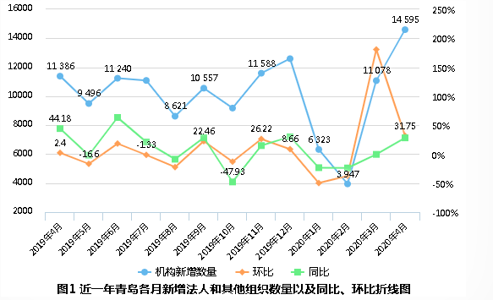

二、新增法人和其他组织的机构类型分布
在2020年4月新增的14595家法人和其他组织中，企业新增14402家，占比98.68%，较上月上升32.08%，具体如表1所示：
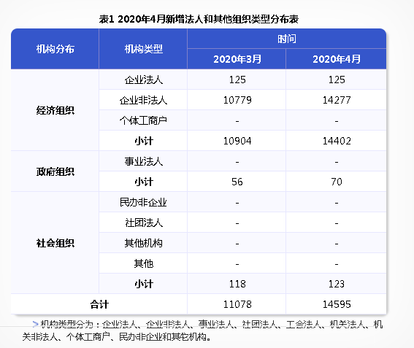

三、新增法人和其他组织的行政区划分布
从行政区划分布来看，2020年4月新增法人和其他组织中，黄岛区数量最多，为4025家，占全市新增总数的30.29%；其次为城阳区，新增1820家，占13.7%；再次为即墨区，新增1333家，占10.3%。具体如图2所示：
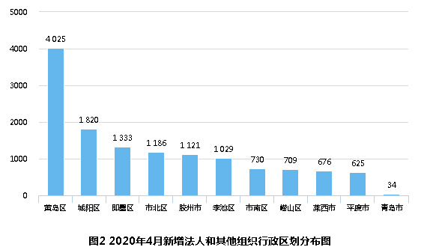
从图3可以看出，本月新增的企业主要集中于黄岛区、城阳区、即墨区。
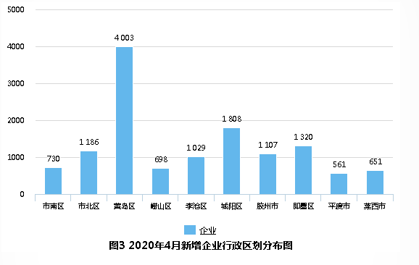四、新增企业的规模结构分布
2020年4月新增的企业中，小型企业数量占据绝对优势，达9074家，比重为69.28 %。其中黄岛区和城阳区最多，分别为2565家和1324家，占全市新增小型企业数量的28.27%和14.59%。新增大型及特大型企业主要分布在黄岛区（43家）和城阳区（15家），其数量分别占全市新增大型及特大型企业数量（123家）的34.96%和12.2%。具体如表2所示：
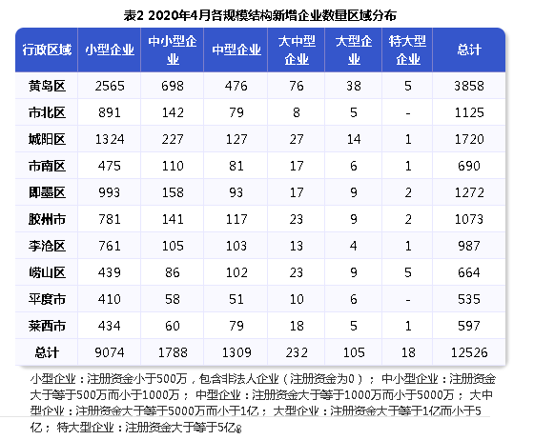

五、新增法人和其他组织的行业分布
（一） 三大产业
一个城市新增企业的行业分布情况 ，既反映了该市行业发展的特点与趋势，也反映了经济结构的调整与转变的过程。2020年4月，青岛市第一、第二和第三产业新增企业数量分别为231家、2752家和10103家，比例为1.77:21.03:77.2，具体如图4.1所示。
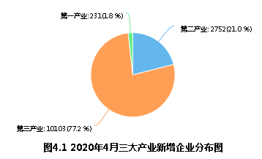
从注册资金来看，2020年4月第三产业的新增注册资金占比为70.8%；第二产业的新增注册资金占比27.44%，具体如图4.2所示
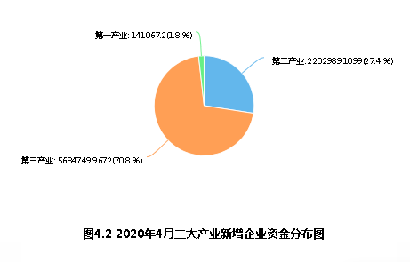
（二） 行业分布
第三产业的新增企业中，批发和零售业占比最大，为45.63%，其次为租赁和商务服务业（15.33%），信息传输、软件和信息技术服务业（8.47%）。
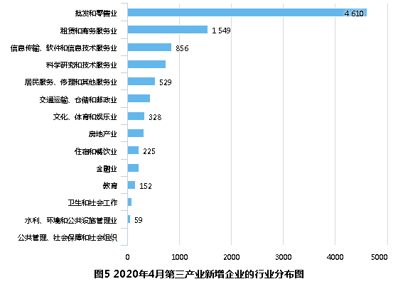

六、新增商事主体的经济类型分布
2020年4月新增的商事主体中，有限责任公司数量最多，为13364家，占总数的92.79%；其次为私营企业1010家，外商企业16家。具体如图6所示：
